* בניית ממשק בין האלגוריתם לסימולטור:

כדי שהאלגוריתם של האופטימיזציה יוכל לבצע את ייעודו צריך לבצע סימולציה, לכן צריך ליצור ממשק שיחבר בין האלגוריתם לסימולטור. ניתן לראות באיור 1 איך הממשק יעבוד: הממשק יקבל את מבנה הזרוע מהאלגוריתם, ישלח לסימולטור את מבנה הזרוע בפורמט המתאים ואת נקודות היעד שהזרוע צריכה להגיע אליה. הסימולטור יחזיר לממשק אם הזרוע הצליחה ואת זמן ההגעה לכל נקודה. הממשק יחזיר לאלגוריתם את זמן המחזור של פעולה.

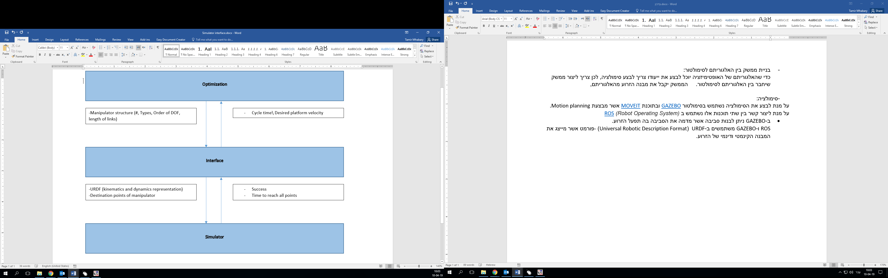

Figure 1- Simulator Interface

-סימולציה:

על מנת לבצע את הסימולציה נשתמש בסימולטור [GAZEBO](http://gazebosim.org/) ובתוכנת [MOVEIT](https://moveit.ros.org/) אשר מבצעת Motion planning. על מנת ליצור קשר בין שתי תוכנות אלו נשתמש ב [ROS](http://www.ros.org/about-ros/) (Robot Operating System)

* ב-GAZEBO ניתן לבנות סביבה אשר מדמה את הסביבה בה תפעל הזרוע.

ROS ו-GAZEBO משתמשים ב- URDF (Universal Robotic Description Format) -פורמט אשר מייצג את המבנה הקינמטי ודינמי של הזרוע.

* הצמח ממודל בתור גליל בגובה 0.75 מטר, ברדיוס 0.1 מטר

* בשלב הראשון נבחרו 5 נקודות שאליהן אמורה להגיע הזרוע: 3 נקודות לחלק העליון של הצמח – נקודות המרחק 0.3 מטר ממוקד הגליל ונקודה אחת מאונכת לגליל ו-2 אחרות בזווית של 30 מעלות ושל 30- מעלות מהנקודה המאונכת. שתי הנקודות הנוספות מגיעות לחלק התחתון של הגליל (0.25 מטר מהרצפה) באותן אוריינטציות.

* הנחות ליצירת זרוע

1. כל החוליות הם צילינדרים בקוטר הבא: השלוש הראשונות- 0.06 מטר והשלוש האחרונות 0.03 מטר
2. נבדוק בין 3-6 דרגות חופש
3. כל המפרקים יהיו מסוג: מסתובב או מתארך PARISMATIC / REVOLUTE
4. גבולות של זרוע: עבור מסתובב [-PI,PI] רדיאנים , עבור מתארכת עד פי 2 מאורך החוליה
5. Gazebo - - המערכת צירים נקבעת לפי החלק הקודם (PARENT) ← אין סיבוב סביב ציר 'X'
6. אורכי הצירים יחולקו ל-3 מקטעים – (0.1 ,0.4 ,0.7 meter)
7. סכום החוליות המינימלי יהיה לפחות 1 מטר
8. חוליה ראשונה בכל זרוע תהיה קבועה (0.1 מטר
9. שני מפרקים מתארכים אחד אחרי השני לא יהיו מקבילים (חייב סיבוב של -90 מעלות(
10. הציר של המפרק הראשון יהיה תמיד ניצב לבסיס ומסתובב (ציר (Z
11. ציר מתארך יהיה תמיד בציר Z
12. זרוע שכל המפרקים הינם מתארכים תיבדק רק עד 3 דרגות חופש assume 3
13. כאשר יש שני מפרקים מסתובבים – אז השני חייב להיות מאונך לראשון assume 6

- קונפיגורציה – סוג מפרק וציר הפעולה שלו במערכת צירים של החוליה הקודמת: דוגמה לקונפיגוקציה:

roll_z roll_y pitch_y pitch_y pitch_x pris_x

* מה בוצע:

ביצעתי רשימה של כל קומבנציות המפרקים האפשריות עבור 3 ו-4 דרגות חופש נותן כ-2700 קומבינציות שונות ללא אורכי זרועות שונות.

פיתחתי גם כמה קונפיגורציות עד 6 דרגות חופש שכל אחת ביחד עם קומבינציות החוליות השונות נותן בערך כ-20000 סוגי זרועות שונות.

הרצתי את הסימולטור על כל האופציות שפיתחתי עבור קונפיגורציה לאחר שעתיים ריצה ובדיקה של מעל 200 זרועות שונות הריציה נתקעה מסיבה שאני מנסה להבין. (בוצע בערב בין ראשון לשני האחרון 12-13.5 )

כל 200 הזרועות לא הצליחו, אבל הן היו מאותה קונפיגורציה באורכים שונים של זרועות

* בזמן הקרוב מנסה להבין למה נתקע ולבדוק הגעה באופציות שונות. לבדוק את השפעת טולרנס הדיוק הנדרש לזרוע על איכות התוצאה.

* מה יש לעשות עוד בסימולציה:
* הוצאה מהסימולטור לממשק את זמן ההגעה של הזרוע לכל נקודה
* לשלב שני - כמה זמן יכולה להישאר בפוזיציה
* לבדוק סוגי PATH PLANING שונים